1. daļa (Teorija – Modeļi)
Atbildēt rakstiski:
- Kas ir modelis?

Modelis ir reāla objekta, procesa vai parādības vienkāršots attēlojums (anlogs), kas saglabā oriģināla svarīgākās īpašības, lai to varētu pētīt, analizēt vai aprakstīt.
- Kādi ir 3 modeļu veidi?
1. Materiālie (fiziskie) modeļi (piemēram, globuss, auto makets). 2. Abstraktie (ideālie/domājamie) modeļi (piemēram, domās iztēlota situācija). 3. Informācijas modeļi (piemēram, matemātiskas formulas, tekstuāli apraksti, datubāzu shēmas, diagrammas).

- Kāpēc modelī tiek veikta vienkāršošana?
Reālā pasaule ir pārāk sarežģīta un satur daudz otršķirīgu blakusfaktoru. Vienkāršošana palīdz atmest visu lieko un koncentrēties tikai uz tiem parametriem, kas ir svarīgi konkrētā uzdevuma vai problēmas atrisināšanai.

- Kādi ir modeļa izveides soļi?
1. Problēmas formulēšana un mērķa noteikšana.
2. Svarīgāko parametru (mainīgo) un sakarību izdalīšana.
3. Modeļa izveide (piemēram, matemātiska vienādojuma vai algoritma sastādīšana).
4. Modeļa pārbaude (testēšana) ar reāliem datiem un rezultātu analīze.

2. daļa – Modeļa izveides algoritms

Problēma:
Aprēķināt studenta sekmību.

Parametri (ieraksti parametrus):
- atbilstigie_vērtējumi vai atzimes (Studenta saņemtās atzīmes mācību priekšmetos).
- vidējā_atzīme (Aprēķinātais vidējais aritmētiskais rādītājs).
- minimālais_slieksnis (Atzīme, no kuras students tiek uzskatīts par sekmīgu – parasti Latvijas izglītības sistēmā tie ir 4 balles).

Matemātiskais modelis (uzraksti modeli):
- Modelis: ___________
​
Ja:
- Nosacījums: ___________
→ students ir sekmīgs.

3. daļa – Datu modelis
Uzzīmēt ERD: 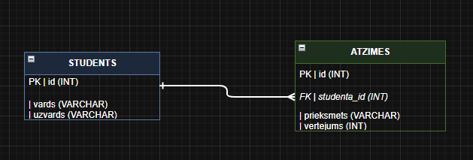

Jautājumi:
- Kāda ir saistība starp tabulām?
Atbilde: "Viens pret daudziem" (1:N). Vienam studentam var būt daudzas atzīmes.
Kā aprēķināt vidējo SQL valodā?
- Atbilde: Izmantojot agregātfunkciju AVG().

4. daļa – Algoritmiskais modelis
Jāizveido HTML+JavaScript programma:

5. daļa – Analīze (10 min)
Jautājumi:
Kas notiks, ja atzīme būs 11?
Atbilde: Modelis pašreizējā formā pieļaus kļūdainu aprēķinu, un vidējā atzīme mākslīgi paaugstināsies, jo 11 pārsniedz Latvijas skolu 10 ballu sistēmas maksimumu. Tas novedīs pie nekorekta rezultāta.
Kā uzlabot modeli?
Atbilde: Modelī ir jāiestata datu validācija (pārbaude). JavaScript kodā vai datubāzē jāuzliek nosacījums, ka ievadītā vērtība drīkst būt tikai diapazonā no 1 līdz 10 (if (atzime >= 1 && atzime <= 10)).
Kā šo modeli realizēt servera pusē?
Atbilde: Izmantojot kādu no servera puses programmēšanas valodām (piemēram, Node.js, PHP vai Python), kur ievadītie dati no formas tiek nosūtīti uz serveri ar POST pieprasījumu, serveris veic aprēķinu, validāciju un drošu rezultāta saglabāšanu datubāzē.

